TRƯỜNG MẦM NON TÂN DÂN
Vào những ngày nắng nóng như thế này thì một ly nước ép trái cây sẽ mang lại hiệu quả cao đối với sức khỏe của mọi người. Đặc biệt là đối với trẻ em.

1. Nước ép cam
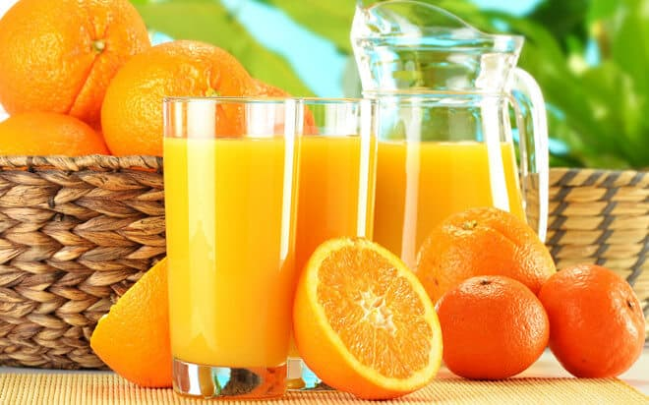
Nước ép cam là loại nước ép chứa rất nhiều vitamin và khoáng chất tốt cho sức khỏe, đặc biệt là đối với các chị em phụ nữ. Trong nước cam có rất nhiều vitamin C, đây là một chất chống oxy hóa giúp làm chậm hiệu ứng của sự lão hóa tế bào và gây tổn hại cho các tế bào. Thậm chí, vitamin C còn có thể giúp tăng cường hệ miễn dịch của bạn. Uống 1 ly nước cam cung cấp tới hơn 50% nhu cầu của cơ thể đối với vitamin C cho mọi người. Nước ép cam với hàm lượng cao các chất có lợi cho sức khỏe vừa là thần dược dành cho da, tăng cường thể lực, hỗ trợ tiêu hóa và là chất chống ung thư mạnh mẽ. Tuy nhiên, bạn nên lưu ý việc sử dụng nước cam với một liều lượng vừa phải đối với những người bị bệnh dạ dày, tá tràng và đang sử dụng kháng sinh. Theo nghiên cứu chỉ ra rằng, uống nước cam vào buổi sáng sẽ đem lại lợi ích tốt nhất cho sức khỏe.
2. Nước ép dưa hấu
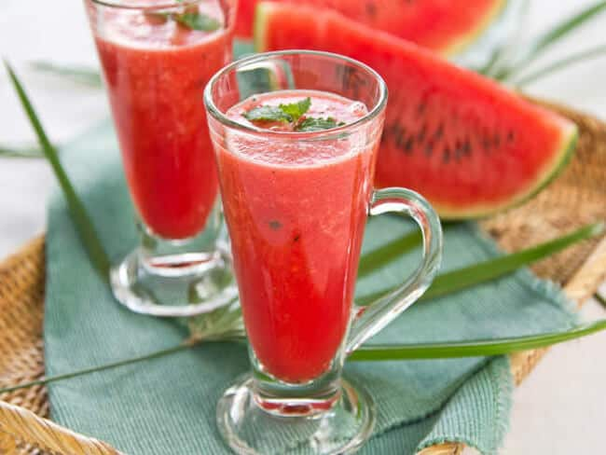
Nước ép dưa hấu không chỉ là một loại nước giải khát mà nó còn là một thức uống rất tốt cho cơ thể. Vào những ngày hè nắng nóng thì một ly nước ép dưa hấu quả là một sự lựa chọn tuyệt vời cho những ai đang cần 1 thức uống giải khát. Nước ép dưa hấu có nhiều công dụng thần kỳ đối với sức khỏe. Loại nước ép này giúp giảm cân, đẹp da tăng cường năng lượng, hỗ trợ xương chắc khỏe, chống mệt mỏi và giúp giúp phòng tránh các bệnh về tim mạch và chống lại được các bệnh ung thư.

3. Nước ép bí đao

Vào những ngày nắng nóng này thì 1 ly nước ép bí đao sẽ giúp bạn giải nhiệt, giải độc nhanh ngộ độc thức ăn dạng nhẹ và phòng chống say nắng, say nóng. Các nhà nghiên cứu cho biết bí đao có hàm lượng natri rất thấp nên có tác dụng trị liệu tốt đối với những bệnh xơ cứng động mạch, bệnh động mạch vành, viêm thận, phù thũng, bệnh cao huyết áp và béo phì. Tuy nhiên bạn cần lưu ý một chút vì bí đao có tính mát nên đối với những người có cơ địa lạnh thì nên giảm liều lượng một chút và uống tăng dần từ ít đến nhiều và không nên quá lạm dụng.

4. Nước ép cà chua
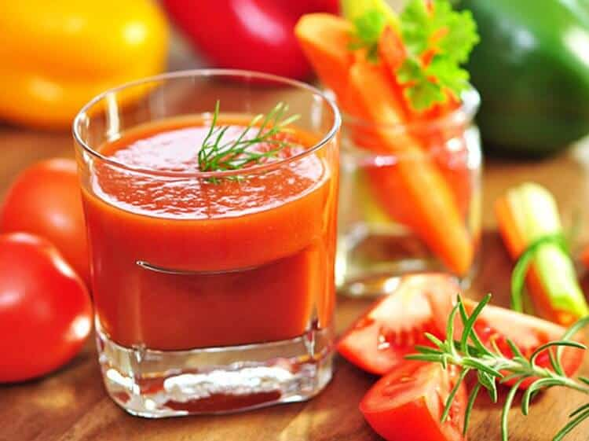
Cà chua là loại quả mọng nước, ít calo, giàu chất xơ và đặc biệt là hàm lượng vitamin A, B6, C, B1, B2… và có rất nhiều công dụng đối với sức khỏe. Ngoài tác dụng giảm cân và đẹp da, trắng da, nước ép cà chua còn là thần dược đối với hệ tiêu hóa, rất tốt cho đại tràng và thúc đẩy quá trình trao đổi chất. Ngoài ra, loại nước ép rất giàu vitamin C này rất tốt cho tóc, xương, gan, tụy và hệ tim mạch, giúp giảm cholesterol trong máu. Bên cạnh đó nước ép cà chua còn giúp thúc đẩy chuyển hóa các chất trong cơ thể, bổ dưỡng và giải trừ mệt mỏi, đồng thời còn dự phòng tăng huyết áp, giúp giảm nguy cơ gây nên bệnh ung thư và tình trạng vữa xơ động mạch.

5. Nước ép cà rốt
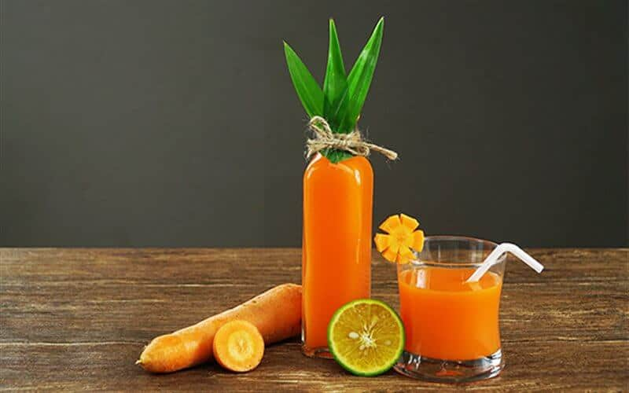
Cà rốt là một trong những loại rau củ quả rất phổ biến và dễ tìm. Một ly nước ép cà rốt sẽ cung cấp cho bạn rất nhiều chất dinh dưỡng có ở hầu hết các loại trái cây khác. Nước ép cà rốt chứa hàm lượng cao các chất có lợi cho sức khỏe như magie, kali, canxi và là nguồn mang lại rất nhiều lợi ích về mặt sức khỏe cũng như giúp bạn phòng tránh được một số bệnh tật nguy hiểm như tăng khả năng điều tiết của cơ thể, tăng cường thị lực, tăng cường quá trình trao đổi chất, nâng cao hệ miễn dịch, kháng khuẩn, giải độc, hạ đường huyết, ngăn ngừa ung thư… Trong Cà rốt có chứa một loại carotene gọi là beta-carotene, khi được hấp thu vào cơ thể sẽ được chuyển hóa thành vitamin A giúp nhiều chị em phụ nữ đẹp da. Tuy nhiên, nước ép cà rốt lại có ít chất xơ và có nhiều đường hơn khi so với cả củ cà rốt. Mà chất xơ lại đóng vai trò giúp bạn giảm cân, duy trì cân nặng hợp lý và giảm nồng độ cholesterol trong máu. Nếu lạm dụng quá nhiều sẽ gây ra các bệnh như vàng da, rối loạn kinh nguyệt, ngộ độc natri.

6. Nước ép dứa

Nước ép dứa không chỉ giải nhiệt hiệu quả mà nước ép dứa còn có rất nhiều công dụng tốt cho sức khỏe, đặc biệt giúp giảm cân vừa hiệu quả lại an toàn. Ngoài tác dụng giảm cân thường gặp, nước ép dứa còn đem lại rất nhiều lợi ích mà ai cũng phải nên biết. Nước ép dứa chứa rất nhiều vitamin C, mangan, đồng, folate… giúp tăng cường năng lượng, giúp xương chắc khỏe, phòng chống lại các bệnh về tim mạch, tốt cho thị lực và hỗ trợ rối loạn kinh nguyệt,… Bên cạnh đó, nước ép dứa chứa khá nhiều chất chống oxy hóa và có khả năng phòng chống ung thư.

7. Nước ép bưởi
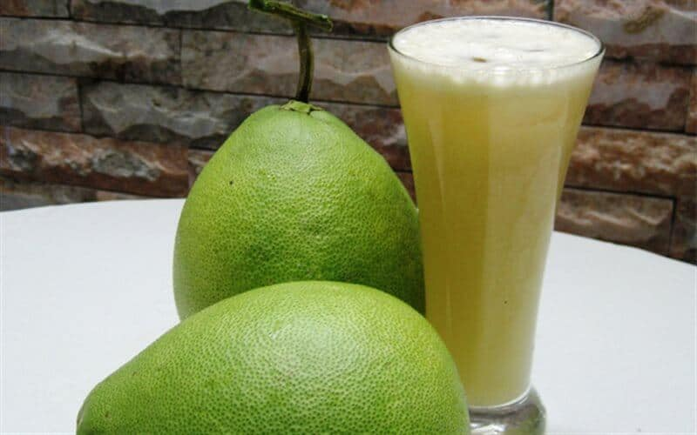
Ngoài những công dụng giải khát cho mùa hè nắng nóng oi bức, nước ép bưởi còn nổi tiếng trong việc giúp giảm cân đánh tan mỡ bụng nhanh chóng được nhiều người biết đến. Trong nước ép bưởi có nhiều vitamin C, vitamin B6, kali, magiê và chất xơ, tuy không phải là một yếu tố dinh dưỡng khổng lồ, nhưng nó lại rất thiết yếu đối với cơ thể. Không những vậy, nước ép bưởi còn là loại nước ép có khả năng phòng chống ung thư cao nhất trong các loại quả bởi khả năng tiêu diệt các gốc tự do có hại gây ra nguyên nhân bệnh ung thư cho cơ thể, giúp tăng cường hệ miễn dịch, tốt cho tiêu hóa và giảm nguy cơ đau tim hoặc đột quỵ. Bạn nên uống nhiều nước ép bưởi hoặc có thể ăn nhiều bưởi để tăng lượng kali trong cơ thể để có thể củng cố và tăng cường các khớp xương của mình nhé.

8. Nước ép táo
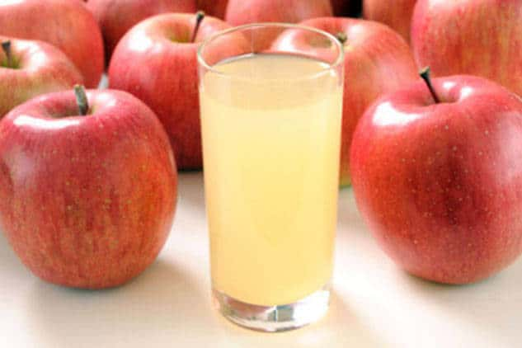
Nước ép táo có 1 lượng lớn các loại vitamin như A, C, B1, B2, K… và cũng là một trong các loại nước ép giảm cân vô cùng hiệu quả của các chị em phụ nữ. Đây là loại nước ép được rất nhiều người đánh giá cao và sử dụng bởi nó mang lại rất nhiều lợi ích như điều trị bệnh thiếu máu, viêm khớp mãn tính và giúp làm giảm lượng cholesterol trong máu. Trong nước ép táo còn chứa nguyên tố Bo giúp xương khỏe mạnh. Chưa hết nó còn cung cấp đủ năng lượng cho bạn, giảm nguy có mất trí nhớ, giúp cải thiện thị lực, tốt cho hệ tiêu hóa và giảm nguy cơ đau tim.
Nước ép trái cây vào những ngày nắng nóng này chính là thức uống vô cùng hiệu quả đối với sức khỏe của con người hiện nay. Để duy trì tốt cho sức khỏe của mình hay gia đình của mình bạn nên chọn lựa cho mình những loại nước ép phù hợp nhé. Chúc bạn có một mùa hè vui vẻ, sảng khoái.

